南昌大学物理实验报告

课程名称： 大学物理实验
实验名称： 扭摆法测定物体转动惯量
学院： 资源环境与化工学院 专业班级： 环境工程152班
学生姓名： 徐沁玥 学号： 5802115076
实验地点： 基础实验大楼107 座位号： 26
实验时间： 第九周星期一下午13点开始

一、实验目的：
1.测定扭摆的仪器常量（弹簧的扭转常量）k.
2.测定几种不同形状物体的转动惯量，并与理论值进行比较。
3.验证转动惯量平行轴定理。
二、实验原理：

物体装在一螺旋弹簧上，当物体在水平面内转过θ 角后弹簧产生恢复力矩 M ：
 K为弹簧的扭转系数
在此力矩作用下物体转动，由转动定律
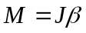
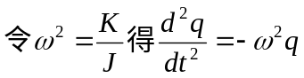
根据简谐振动规律，振动周期满足
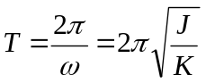
实验基本思想
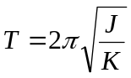
可能性：
如果已知 K，则测得周期 T 就可以得转动惯量 J。
问题：
1、不知道 K。
2、空载时，还有托盘和支架，也有转动惯量。
办法：
空载时测量一次周期，加已知转动惯量的刚体再测一次周期，这样就可以同时确定 K 和托盘支架的转动惯量了。

测定扭摆的扭转系数
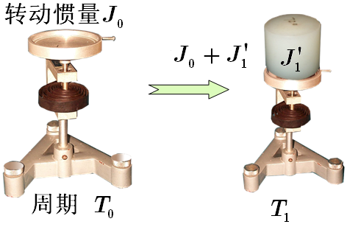
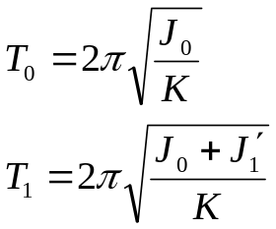解方程组

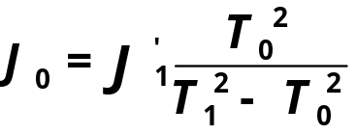 得：

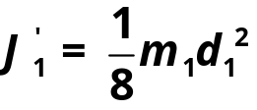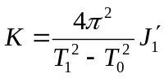
其中

测量刚体转动惯量方案
- 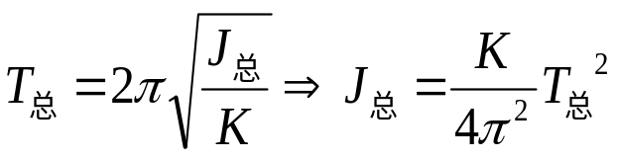 定标后的实测
测总周期 T_{总}
计算 J_{总}

计算 J_{待测体}
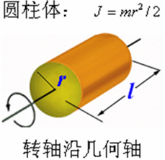

无托盘时测量：
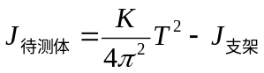
理论分析证明，若质量为m的物体绕通过质心轴的转动惯量为J₀，当转轴平行移动距离x时，则此物体对新轴线的转动惯量变为J₀+mx²。称为转动惯量的平行轴定理。

- 实验仪器：

扭摆，数字毫秒计，实心塑料圆柱体，空心金属圆筒，塑料球，金属杆，金属圆柱滑块
四、实验内容和步骤：

1.调整扭摆基底脚螺丝，使水平仪气泡位于中心

2.装载物盘，调整光电探头位置，使载物盘的挡光杆处于缺口中央（不要接触）。用数字毫秒计测摆动周期T₀ 。

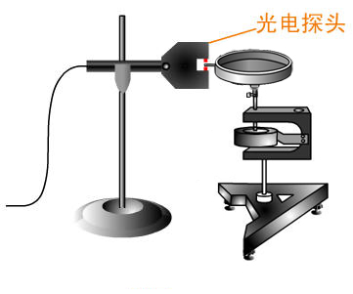
3.测出塑料圆柱(小)、塑料圆柱（大）金属圆筒、塑料球及金属细杆摆动周期T1、T2 、T3。
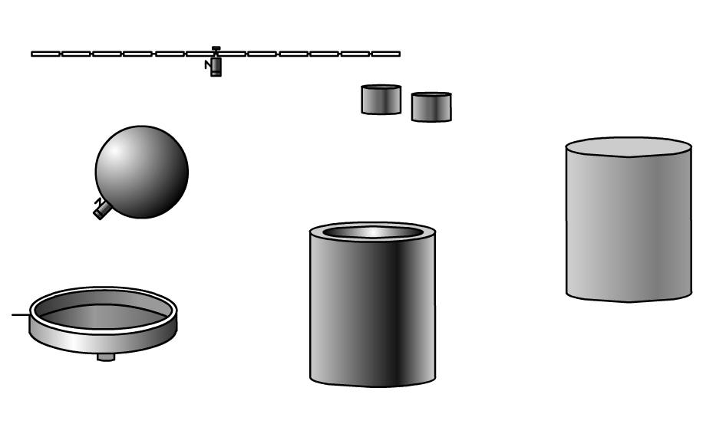
- 滑块对称地放置在细杆两边的凹槽内（滑块质心离转轴的距离分别为5.00cm 、10.00cm、15.00cm、），测定细杆的摆动周期。
5.依照以上数据计算转动惯量，与理论值的百分差，并通过计算细杆的转动惯量以验证平衡定理。
五、实验数据与处理：
表1 转动惯量测量实验数据记录表
名称 | 质量  Kg | 周期  S |  | 转动惯量理论值  Kg m² | 实验值  Kgm² | 百分差  %
金属  载物盘 |  | T₀ | 0.719 |  | 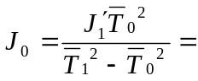  4.946×10⁻⁴
金属  载物盘 |  | T₀ | 0.719
金属  载物盘 |  | T₀ | 0.719
金属  载物盘 |  | 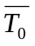 | 0.719
塑料  圆柱  小 | 0.356 | T₁ | 0.992 | 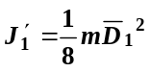=  4.450×10⁻⁴ | 4.450×10⁻⁴ | 0%
塑料  圆柱  小 | 0.356 | T₁ | 0.991 |  | 4.450×10⁻⁴ | 0%
塑料  圆柱  小 | 0.356 | T₁ | 0.991 |  | 4.450×10⁻⁴ | 0%
塑料  圆柱  小 | 0.356 | 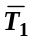 | 0.991 |  | 4.450×10⁻⁴ | 0%
塑料圆筒大 | 0.712 | T | 1.201 | =  8.900×10⁻⁴ | 8.854×10⁻⁴ | 0.5%
塑料圆筒大 | 0.712 | T | 1.201 |  | 8.854×10⁻⁴ | 0.5%
塑料圆筒大 | 0.712 | T | 1.201 |  | 8.854×10⁻⁴ | 0.5%
塑料圆筒大 | 0.712 |  | 1.201 |  | 8.854×10⁻⁴ | 0.5%
金属  圆筒 | 0.650 | T₂ | 1.330 | 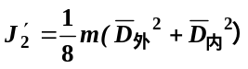=  15.304×10⁻⁴ | 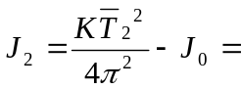  11.978×10⁻⁴ | 21.7%
金属  圆筒 | 0.650 | T₂ | 1.331 |  |  | 21.7%
金属  圆筒 | 0.650 | T₂ | 1.329 |  |  | 21.7%
金属  圆筒 | 0.650 | 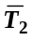 | 1.330 |  |  | 21.7%
塑料球 | 1 | T₃ | 1.214 | 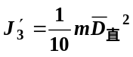=  17.956×10⁻⁴ | 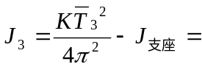14.081×10⁻⁴ | 21.6%
塑料球 | 1 | T₃ | 1.214 |  |  | 21.6%
塑料球 | 1 | T₃ | 1.214 |  |  | 21.6%
塑料球 | 1 | 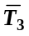 | 1.214 |  |  | 21.6%
金属  细杆 | 0.134 | T₄ | 2.088 | 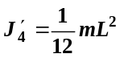=  40.200×10⁻⁴ | 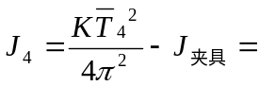  41.679×10⁻⁴ | 3.7%
金属  细杆 | 0.134 | T₄ | 2.087 |  |  | 3.7%
金属  细杆 | 0.134 | T₄ | 2.089 |  |  | 3.7%
金属  细杆 | 0.134 | 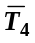 | 2.088 |  |  | 3.7%
说明：K值按照此式计算：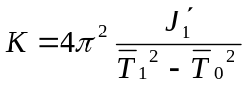 (N·m⁻¹)=0.03777
表2 验证转动惯量平行轴定理数据记录表
滑块位置 | 5cm | 10cm | 15cm | 20cm | 25cm
摆动周期  T（s） | 2.394 | 3.085 | 3.981 | 4.961 | 5.993
摆动周期  T（s） | 2.395 | 3.084 | 3.983 | 4.964 | 5.990
摆动周期  T（s） | 2.394 | 3.086 | 3.981 | 4.962 | 5.995
（s） | 2.394 | 3.085 | 3.982 | 4.962 | 5.993
实验值  （Kg m²）  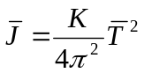 | 54.832×10⁻⁴ | 91.054×10⁻⁴ | 151.70×10⁻⁴ | 235.56×10⁻⁴ | 342.98×10⁻⁴
理论值  （Kg m²）  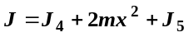+J_{夹具} | 57.498×10⁻⁴ | 93.198×10⁻⁴ | 152.698×10⁻⁴ | 235.995×10⁻⁴ | 343.095×10⁻⁴
百分差 | 4.6% | 2.3% | 0.6% | 0.2% | 0.03%

六、误差分析：
（1）圆盘转动的角度大于90度，致使弹簧的形变系数发生改变 。
（2）没有对仪器进行水平调节。
（3） 圆盘的固定螺丝没有拧紧 。
（4） 摆上圆台的物体有一定的倾斜角度。

七、思考题：

1、由于弹簧的扭转常数K值不是固定常数，摆角在90⁰左右才基本相同。为了降低实验时由于摆动角度变化过大带来的系统误差，在测定各种物体的摆动周期时摆角不宜过小，摆幅也不宜变化过大。
2、探头宜放置在挡光杆的平衡位置处，挡光杆不能与它相接触，以免增大摩擦力矩。
3、机座应保持水平状态。
4、在安装待测物体时，其支架必须全部套入扭摆主轴，并将止动螺丝旋紧，否则扭摆不能正常工作。
称量金属细杆与木球的质量时，必须将夹具或支座取下，否则会带来较大误差。

八、附上原始数据：
